**КОНСУЛЬТАЦИЯ ДЛЯ РОДИТЕЛЕЙ**

**2025 год объявлен в России Годом защитника Отечества!**

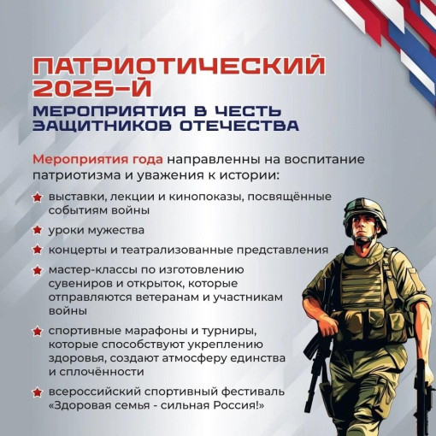

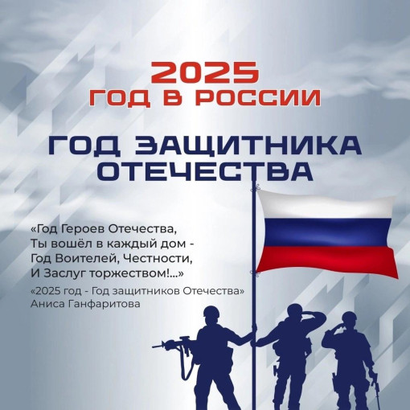

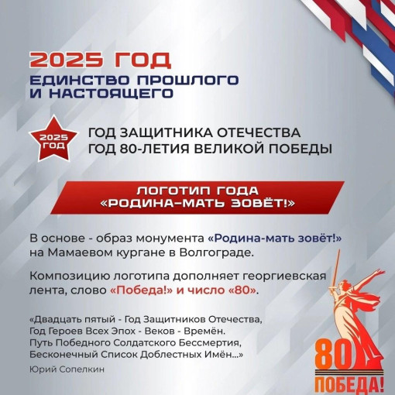





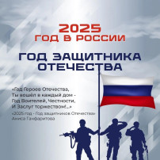

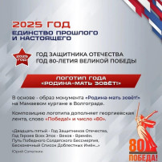

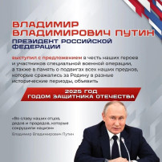

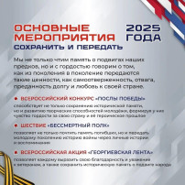

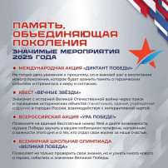

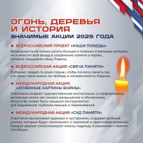

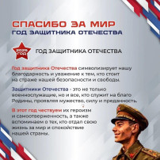

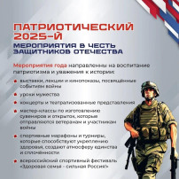

Наступивший 2025 год объявлен в России Годом защитника Отечества!

Президент Российской Федерации В.В.Путин объявил 2025 год Годом защитника Отечества. Этот год станет данью уважения к ратному подвигу всех, кто сражался за Родину в разные исторические эпохи, а также нынешним героям – участникам специальной военной операции. Тематика года отражает приоритеты современной России, такие как патриотизм, преемственность поколений и уважение к защитникам Родины во все времена.

Наступивший 2025 год в России будет посвящён 80-летию Победы в Великой Отечественной войне и борьбе с нацизмом на международном уровне.

Утверждён логотип 80-летия Великой Победы. Символом предстоящих празднований станет скульптура «Родина-мать зовет!», установленная на главной высоте России – Мамаевом кургане в Волгограде.

В 2025 году пройдут два крупнейших всероссийских фестиваля народного творчества: «Салют Победы» и «Вместе мы – Россия».

В плане мероприятий юбилейного года – акции «Георгиевская ленточка» и «Бессмертный полк», просветительский проект «Диктант Победы».

Стартует проект «Победа одна на всех», посвященный вкладу народов советских республик в Великую Победу. Ее 80-летие станет лейтмотивом международного культурного сотрудничества в 2025 году, который объявлен Советом глав государств СНГ Годом мира и единства в борьбе с нацизмом.

Год защитника Отечества 2025 – это символ национального единства и патриотизма. Это выражение глубокой признательности тем, кто защищал и продолжает защищать суверенитет и безопасность нашей страны. Этот год будет напоминанием о важности исторической памяти и о непреходящей ценности мира, который наши защитники Отечества охраняют своей мужественностью и самоотверженностью.